认证审核报告审批页
项目编号 | 1121-2021
受审核方名称 | 百恒石油装备有限公司
注册地址 | 黑龙江省绥化市安达市哈大齐工业走廊规划二路以西安东十路以南
经营地址 | 黑龙江省绥化市安达市哈大齐工业走廊规划二路以西安东十路以南
审核类型 | MMS：再认证
认证范围 | MMS:螺旋泵驱动装置，高转差电动机，（需资质的除外）仪器仪表的加工。（原油电磁防蜡降粘器，油井变参多功能分析仪，注水井直读室测试仪，直读式验封仪，可调水嘴，配电网故障自动检测系统，宽频高压脉冲大功率升压装置，变频脉冲原油脱水率单元，限弧式组合极），无游梁式抽油机，抽油机多功能调速控制配电箱（有效CCC范围内）的生产。数字化油田系列产品的硬件及软件、基于WIA-PA技术的无线产品的设计、组装、销售、数字化油田硬件及软件技术服务;撬装式可移动污油泥、污水处理技术服务；水处理设备，环保设备制造；机械设备专业清洗服务；撬装式污油泥无害化处理设备及技术服务
服务认证等级（适用时） | □十星级□九星级 □八星级 □七星级 □六星级  □五星级 □四星级 □三星级 □达标级
评审人员签字 | 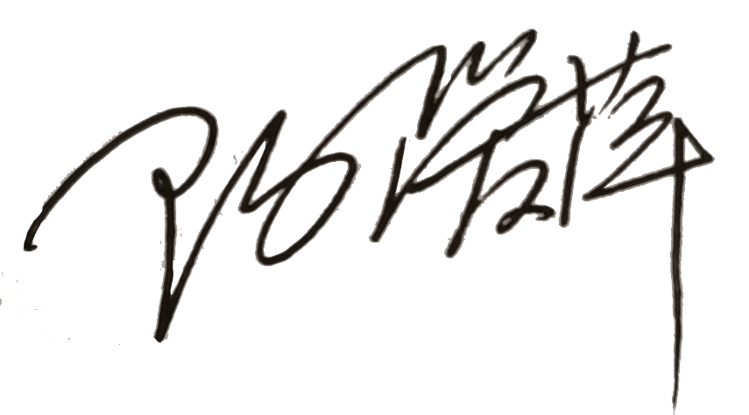
认证决定结论 | ■案卷符合要求，可以认证注册/保持  □案卷不符合要求，不可以认证注册/保持
认证决定人员签字 |  | 日期 | 2021-11-22
机构总经理审批意见 | ■认证流程符合要求，可以认证注册/保持  □认证流程不符合要求，不可以认证注册/保持
总经理签字 | 

